포트폴리오
프로젝트명 | Joystick Control Hub
프로젝트 기간 | 2025.03.05 ~ 2025.03.07
상세내용 | - 개발 언어: C++  - 설명: 아두이노에 장착된 조이스틱을 조작하여 여러가지 장치들을 동작 시킬 수 있습니다. 조이스틱은 상, 하, 좌, 우, 스위치버튼 5가지 동작 방법이 있습니다.  오른쪽으로 조작하면 초음파 센서가 동작하며 센서 앞의 장애물과 센서에서의 거리를 계산하여 모니터에 표기합니다.  왼쪽으로 조작하면 부저가 동작하며 경고음이 울립니다.  위로 조작하면 온습도 센서가 작동하며 모니터에 현재 온도와 습도가 출력됩니다.  아래로 조작하면 서브모터가 작동하며 작성된 코드에 따라 회전하게 됩니다.  조이스틱을 누르면 스위치가 작동하며 작성된 코드에 따라 세그먼트에 숫자가 표기됩니다.
실제  구현  사진 | 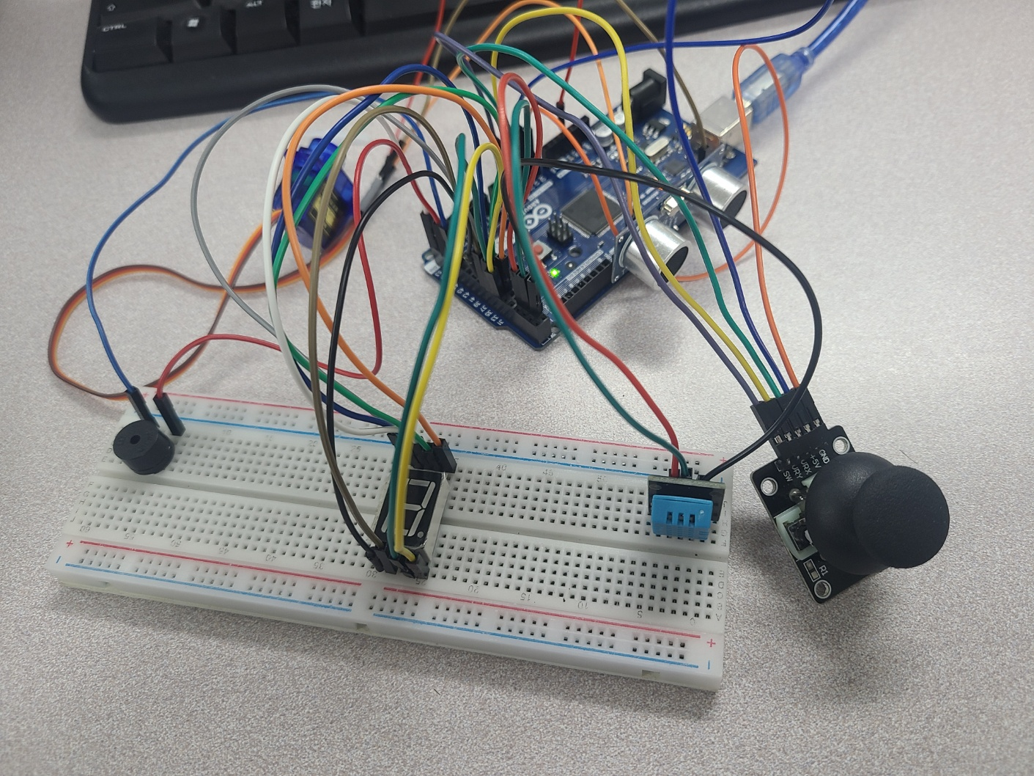
플로우  차트 | 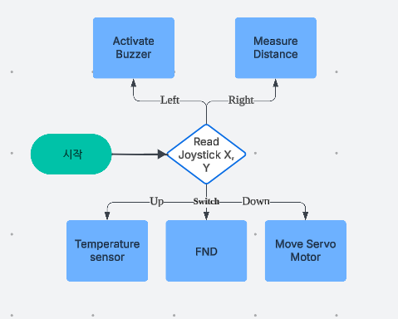
결과 | 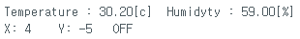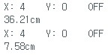
소감 | 이 프로젝트는 다양한 센서와 장치를 조이스틱을 통해 제어하는 재미있는 경험이었습니다. 각 기능을 구현하며 아두이노와 센서의 작동 원리를 깊이 이해할 수 있었습니다

